前言
湖南灌区管理系统
对水域使用信息化进行管理

项目文档
源码: D:\thebdsoft\thebdsoft\guanqu
项目需求资料: D:\项目资料\湖南项目资料
线上访问地址: http://222.240.238.58:7001/static/main/index.html#/ (账号：admin,密码：admin,此账号可以访问现有的全部功能接口的，线上现在只有闸阀实时功能那里可能连接了现实的水闸需小心操作，详细问清楚)

项目介绍
基于SpringBoot+MyBatis-plus实现，实现的功能详情可以点击在线网站体验，采用前后端分离，json交互。数据库使用的是SQL server，使用PageHelper工具插件进行物理分页，其余东西打开Idea工具选中guanqu项目，查看源码设置即可明白。部署使用nginx服务器，后端直接使用springboot自带的打包部署运行jar包即可。每个灌区后台源码都是共通的，只需要修改application.yml里面的配置信息即可

项目部署
线上服务器：ip: 47.111.158.175,账号: administrator,密码: guanqu7090!,本台电脑也记住账号密码了，点击开始输入ms点击进入线上服务器。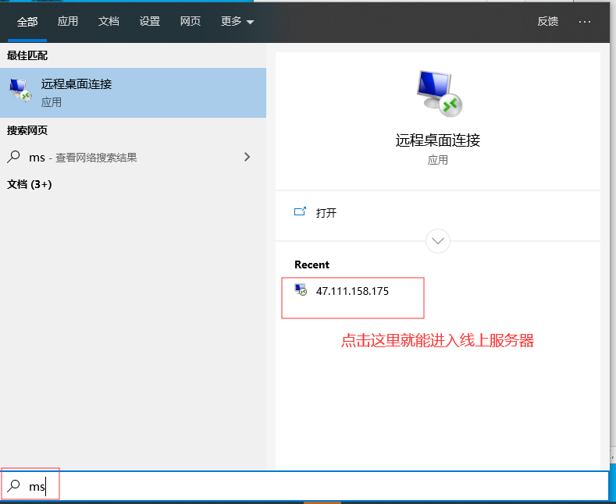

guanqu系统项目的文档都放在：C:\guanqu，外挂配置文件
怎么传本地文件到服务器上面？
在本地可以直接crtl + c 复制打包出来的jar包，然后在服务器上面文件夹下crtl+v,粘贴出来这样就上传上去了。
一定要使用黑窗口cmd才能启动后端，输入命令：java -jar guanqu-1.0-SNAPSHOT.jar 回车启动
还有其他灌区的协助部署，使用redmin远程部署，详情可问同事如何操作
账号密码都在：D:\项目资料\湖南项目资料\客服数据库密码.txt
C:\guanqu\www 目录下是静态资源由前端部署。

